*PROIECT PENTRU OBȚINEREA ATESTATULI PROFESIONAL IN INFORMATICA*

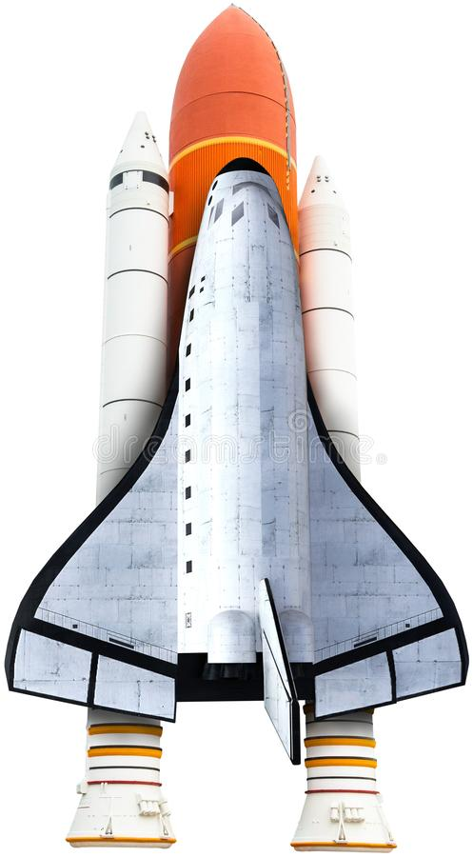

Cosmos

|  |
| --- |
| Elev: Coman Andrei Matei  Clasa a XII -a E  Colegiul de Stiințe ale Naturii “Emil Racoviță”  Prof. Coordonator: Moldovan Florentina |

***Cuprins***

1.Motivarea alegerii temei si utilizarea sa……………….. pag 2

2.Limbajele de programare folosite…………………………………. Pag 3

3.Detalii tehnice (prezentarea programului)…………………………….. Pag 4 – Pag 8

4. Webografie………………………. Pag 9

***1.Motivarea alegerii temei si utilizarea sa***

Am ales tema “despre Cosmos” deoarece sunt pasionat de spatiu si cum evoluează tehnolgia pentru a explora cosmosul.

Dincolo de atmosfera terestra se intinde o lume diferita si plina de mister, numita cosmos.

Din momentul trimiterii primului om in spatiu, tehnologia a inceput sa evolueze din ce in ce mai mult, de la sateliti care exploreaza spatiul si ne trimit noua informatii, pana la rachete care vor ajunge pe Marte.Planeta rosie va fi cea de a doua planeta locuibila pentru omenire.

***2.Limbajele de programare folosite***

Limbajele de programare pe care le-am folosit sunt limbajul HTML si CSS.Le-am ales deoarece sunt programe folosite de multi programatori care lucreaza in Web disegn, in cazul in care ma voi angaja in acest domeniu, voi cunoaste aceste limbaje.

HTML (HyperText Markup Language) este un limbaj de programere folosit pentru a structura o pagina web si continutul ei. De exemplu, continutul ar putea fi structurat într-un set de paragrafe, o listă de puncte cu marcatori sau folosind imagini și tabele de date.

CSS (Cascading Style Sheets) este un limbaj de programare folosit pentru a descrie prezentarea unui document scris in HTML

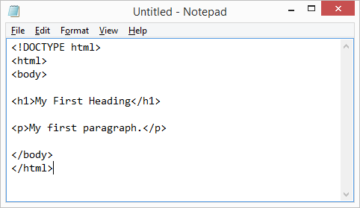

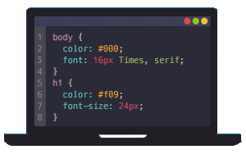

***3.Detalii tehnice (prezentarea programului)***

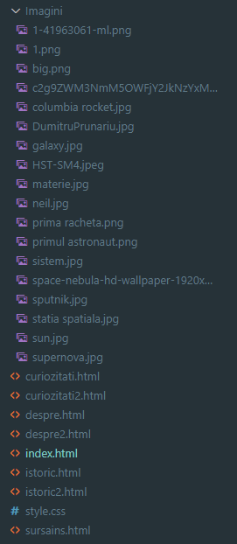

Am folosit 18 imagini, fie pentru fundalul paginilor, fie pentru a reda printr-o fotografie elementul deschis.Spre exemplu pentru fundalul paginii principale, index.html, am folosit imaginea “big.png”.

La acest site am folosit 8 pagini pentru a exemplifica informatii, curiozitati referitoare la cosmosm, cat si istoricul omului in spatiu.

#style.css este folosit pentru a-mi putea organiza elementele pe pagina, fara el site-ul ar fi unul banal.

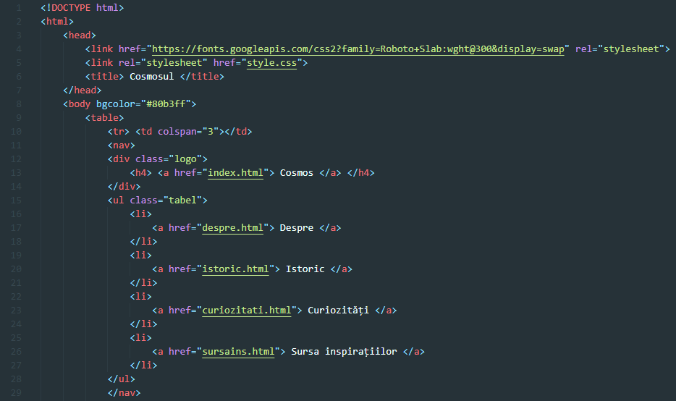

Fiecare pagina web incepe cu <!DOCTYPE html>.

“Cosmosul” este numele site-ului.

Am folosit o clasa numita “tabel” pentru a crea un meniu pentru care te ajuta sa navighezi cu usurinta magina web.Meniu este o lista pe care am ajustat-o cu ajutorul limbajului CSS.Pentru a putea folosi CSS-ul in HTML am utilizat clase.

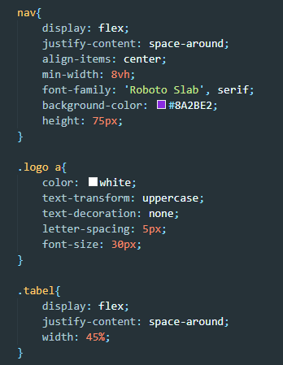

Nav este o eticheta folosita pentru meniul paginii (aranjarea, culoarea si dimensiunea). “Cosmos” este construit separat pe baza clasei “logo”, folosit in HTML, iar in CSS este “logo.a” deoarece am folosit eticheta <a href=” ”> pentru navigare.



Aceata clasa este folosita pentru fundalul paginilor, am folosit la fiecare cate o imagine diferita, dar clasa a ramas aceeasi.





Clasa “nextpage” si “previous” le-am folosit in cadrul informatiilor referitoare la cosmos, care se intinde pe doua pagini.Asadar apasand pe “Pagina urmatoare >” ma va duce la de la pagina “despre.html” la “despre2.html”. ”< Pagina anterioara” ma va duce pe pagina “despre.html”.

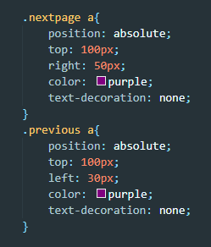

In CSS sunt prezentate pozitia si culoarea claselor “nextpage” si “previous”.

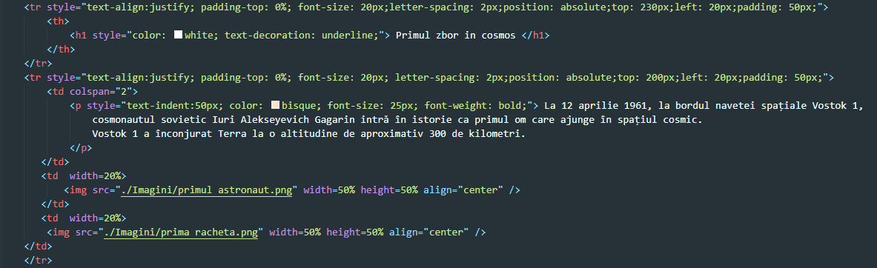

Am folosit un tabel pentru realizarea informatiilor de pe o pagina.

“Primul zbor in cosmos” este titlul tabelului, iar ce se afla in interiorul style=” “ sunt coduri din CSS scrise in HTML folosite pentru alinierea, amplasarea si culoarea testului.De asemnea am folosit 2 imagini relevante.

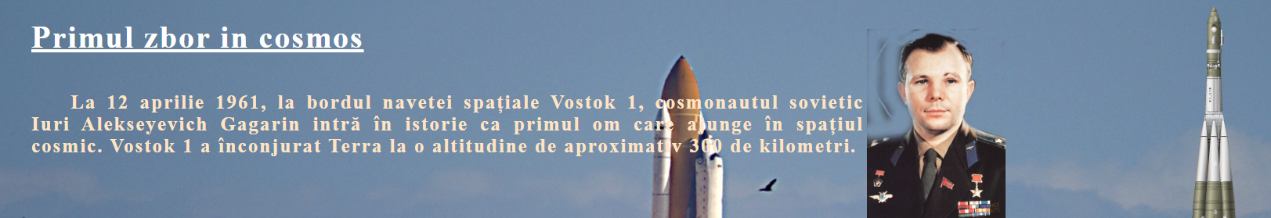

SAU

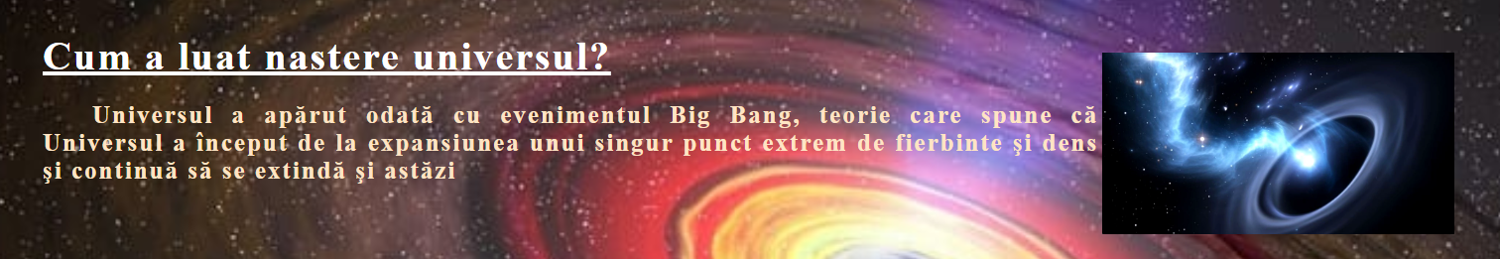

Chenarul cu scris si poza sunt de fapt doua coloane, iar titlul e o linie impreuna cu textul.

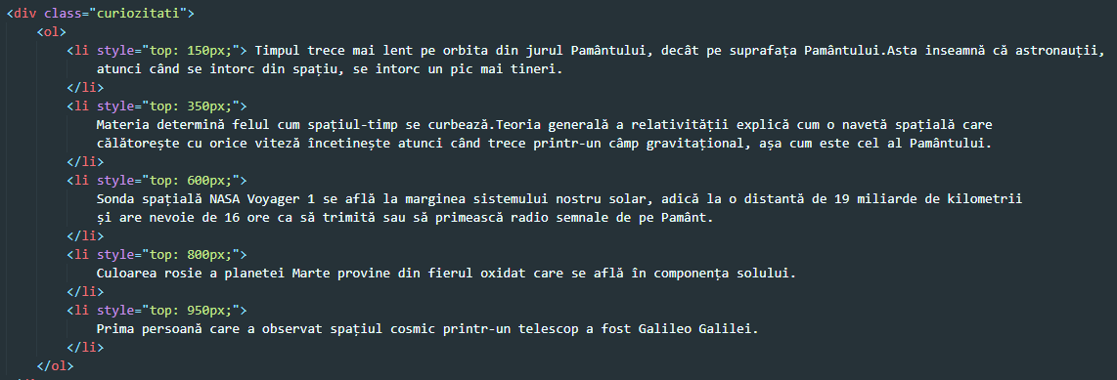

Clasa “curiozitati” alaturi de o lista ce redau impreuna informatii referitoare la numele clasei.

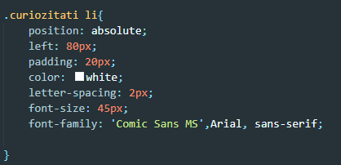

Clasa reda pozitia absolute, insemnand ca pot pune text peste fundalul unei imaginii.Comenzile “left” si “padding” sunt pentru pozitia scrisului.”letter-spacing” este pentru distanta dintre litere, “font-size” pentru marimea scrisului si “font-family” pentru fontul scrisului.

***Webografie***

<https://developer.mozilla.org/en-US/docs/Learn/Getting_started_with_the_web/HTML_basics>

<https://developer.mozilla.org/en-US/docs/Web/CSS>